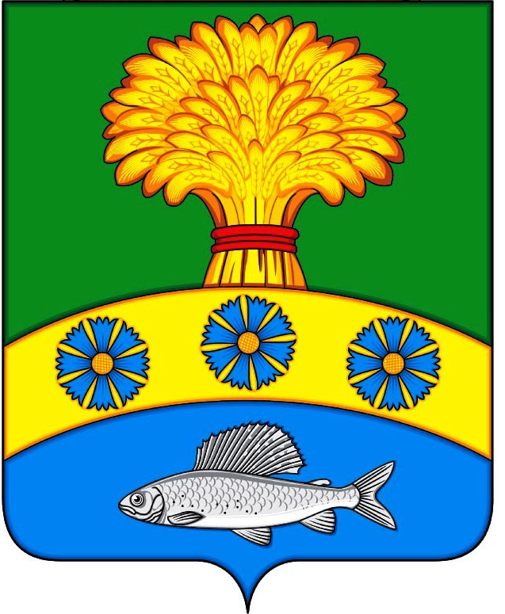

ПРИЛУЖСКИЙ СЕЛЬСКИЙ СОВЕТ ДЕПУТАТОВ

УЖУРСКИЙ РАЙОН

КРАСНОЯРСКИЙ КРАЙ

РЕШЕНИЕ

30.12.2020 п. Прилужье № 4-19р

О внесении изменений в Решение Прилужского сельского Совета депутатов от 09.09.2013 № 44-143р «Об утверждении Положения о системе оплаты труда работников администрации Прилужского сельсовета, не являющихся лицами, замещающими муниципальные должности и муниципальными служащими» (с изменениями от 28.10.2013 №46-150р; от 31.10.2014 №56-176р; от 27.04.2015 №64-194р; от 22.06.2018 №31-101 р; от 21.03.2019 №37-128р; от 27.03.2020 № 45-176р)

В соответствии с Трудовым Кодексом Российской Федерации, Законом Красноярского края от 06.12.2018. № 6-2275 «О системах внесении изменений в статью 4 Закона края «О системах оплаты труда работников краевых государственных учреждений» (с изменениями и дополнениями), Федеральным законом от 19.06.2000 №82-ФЗ «О минимальном размере оплаты труда» (с изменениями и дополнениями), Уставом Прилужского сельсовета, Прилужский сельский Совет депутатов РЕШИЛ:

- Внести в Положение о системе оплаты труда работников администрации Прилужского сельсовета, не являющихся лицами, замещающими муниципальные должности, и муниципальными служащими» следующие изменения:
1.1. в абзаце 2 пункта 3 статьи 4 цифру «12130» заменить на цифру «12792».
2. Контроль за исполнением настоящего Решения возложить на специалиста 1 категории по общим вопросам администрации Прилужского сельсовета (А.А. Агаёнок).
3. Настоящее решение вступает в силу после официального опубликования (обнародования) в газете «Прилужские вести» и распространяется на правоотношения возникшие с 01 января 2021 года.

Председатель сельского
Совета депутатов М.Г. Жилкина

Глава сельсовета В.Н. Алёхина

